č.

Předkládá: Rada Města Prostějova

Ing. Jiří Rozehnal, MBA
2. náměstek primátora

Zpracovali: Ing. Petr Brückner
vedoucí Odboru rozvoje a investic

Drahomíra Zhánělová ekonomka Odboru rozvoje a investic

Zasedání Zastupitelstva města Prostějova
konané dne 14.04.2025

Rozpočtové opatření kapitoly 60 – rozvoj a investice
Rekonstrukce hřiště ZŠ Melantrichova - 2. etapa

Návrh usnesení:

Zastupitelstvo města Prostějova
s c h v a l u j e
rozpočtové opatření, kterým se

1. zvyšuje rozpočet výdajů
Kapitola | ODPA | Pol | ZP | UZ | Organizace | O hodnotu v Kč
0060 | 3113 | 6121 |  | 1 | 0600747000000 | 6.500.000
Zvýšení pol. 6121 – budovy, haly, stavby – Rekonstrukce hřiště ZŠ Melantrichova - 2. etapa dokončení

2. snižuje stav rezerv města
Kapitola | ODPA | Pol | ZP | UZ | Organizace | O hodnotu v Kč
0070 |  | 8115 |  | 1 | 0700000000000 | 6.500.000
Snížení pol. 8115 – Fond rezerv a rozvoje

p o d p i s y
Předkladatel | Ing. Jiří Rozehnal MBA 2. náměstek primátora | 01.04.2025 | Ing. Jiří Rozehnal MBA v. r.
Za správnost | Ing. Petr Brückner  vedoucí Odboru rozvoje a investic | 01.04.2025 | Ing. Petr Brückner v. r.
Zpracovatel | Drahomíra Zhánělová  Odbor rozvoje a investic | 01.04.2025 | Drahomíra Zhánělová v. r.

Důvodová zpráva:

Předkládané rozpočtové opatření má vliv na rozpočet města.
Dojde ke snížení Fondu rezerv a rozvoje o částku 6.500.000,-- Kč.

Odbor rozvoje a investic (dále jen ORI) předkládá rozpočtové opatření na schválení finančních prostředků na akci – Rekonstrukce hřiště ZŠ Melantrichova - 2. etapa.

Předmětem akce je rekonstrukce atletického oválu a oplocení kolem celého areálu hřiště u ZŠ Melantrichova.
Předpokládané náklady na realizaci stavby byly dle projektové dokumentace vyčísleny na 29.951.835,93 Kč vč. DPH.

Zhotovitelem akce je společnost Sportovní hřiště s.r.o., L. Košuta 2907, 790 01 Zlín, IČO 049 29 845.
Cena za realizaci díla dle Smlouvy o dílo činí 15.579.131,08 Kč vč. DPH.

V roce 2024 byly uhrazeny stavební práce ve výši 3.827.530,85 Kč vč. DPH.
Do Fondu rezerv a rozvoje byla v závěru roku 2024 vrácena neproinvestovaná částka ve výši cca 10.000.000 Kč.

Během realizace stavby vyvstaly nepředpokládané vícepráce.
Po odkrytí horních vrstev stávajícího hřiště byla zjištěna celoplošná vrstva betonu, kterou bylo nutné odstranit a řádně zlikvidovat.
Celková výše víceprací je cca 750.000,- Kč vč. DPH.

V rozpočtu stavebních investic je pro rok 2025 schválena částka ve výši 6.000.000,- Kč.
Na dokončení 2. etapy v celém rozsahu v roce 2025 je potřeba cca 12.500.000,- Kč.

Žádáme proto o navýšení finančních prostředků o 6.500.000,-- Kč, aby mohla být akce v zdárně dokončena.

Rada města Prostějova dne 31.03.2025 doporučila Zastupitelstvu města Prostějova usnesením č. RM/2025/64/11 schválit výše uvedené rozpočtové opatření.

Příloha
Fotodokumentace, Situace

Fotodokumentace
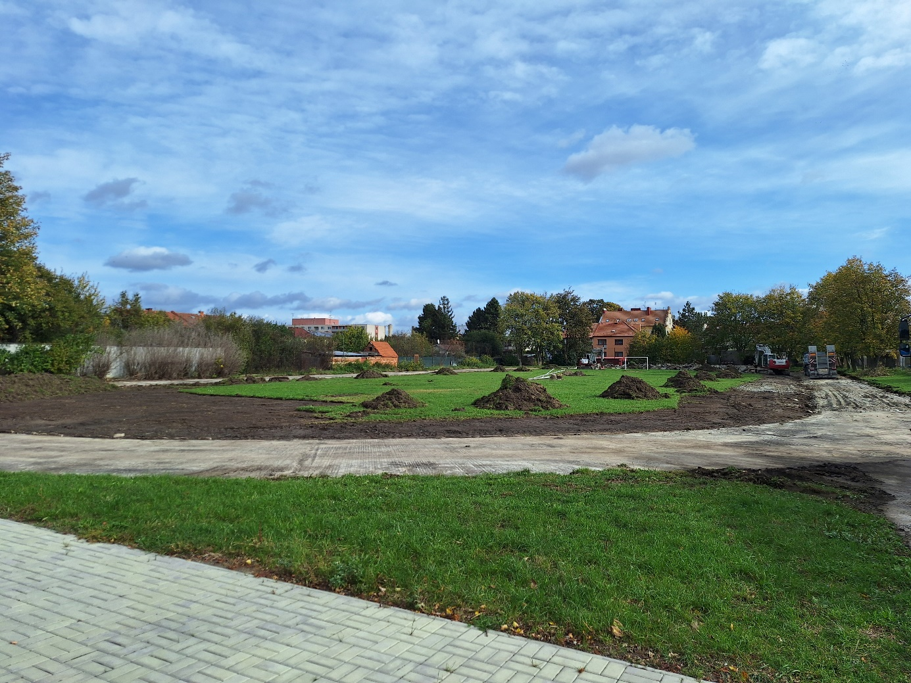

Situace
